- Internete girip araştırma yapabilmek için aşağıdaki cihazlardan hangisini kullanabiliriz?
(Yanına işareti koyun) (10 P)
I. | 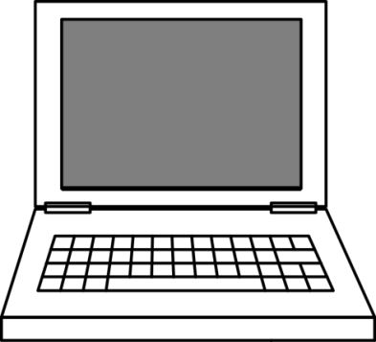
II. | 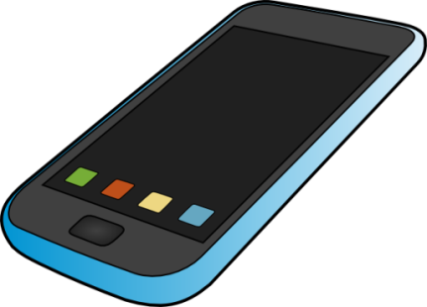
III. | 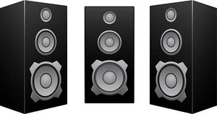
IV. | 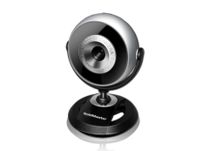

- Aşağıdaki tabloda WORD programındaki bazı düğmelerin görevleri yazılmıştır. Açıklaması doğru olanların yanına DOĞRU, yanlış olanların yanına YANLIŞ diye yazınız. (30 P)

- Word 2017 programında oluşturulan dosyaların uzantısı nedir? (10 P)
  - XLSX C) MDBX
  - DOCX D) JPEG

- Aşağıdakilerden hangisi Word 2017 programının simgesidir? (10 P)
  - 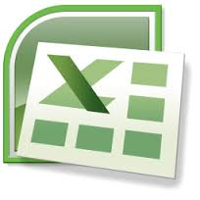

- Aşağıdaki düğmelerin görevlerini yazınız. (20 P)

- Aşağıdaki şekle bakarak MERHABA kelimesi yazılırken hangi seçenekler seçilmiştir? (20 P)
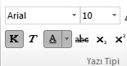
  - Kalın, italik, yazı tipi Arial
  - İtalik, altı çizili, yazı tipi Verdana
  - Kalın, altı çizili, yazı tipi Arial
  - Kalın, altı çizili, yazı tipi Times New Roman

